«По следам опытных туристов» в Горнозаводской библиотеке!
13 октября ученики 4 «А» класса СОШ №3 (классный руководитель — Полякова Наталья Евгеньевна) стали юными туристами и прошли захватывающий маршрут.
На станциях ребята учились собирать рюкзак, читать карты, беречь природу, преодолевать препятствия и разгадывать лесные тайны.
Обе команды отлично справились с заданиями и получили дипломы за победу и участие!
Спасибо ребятам за азарт и любознательность — с ними любое приключение интереснее!
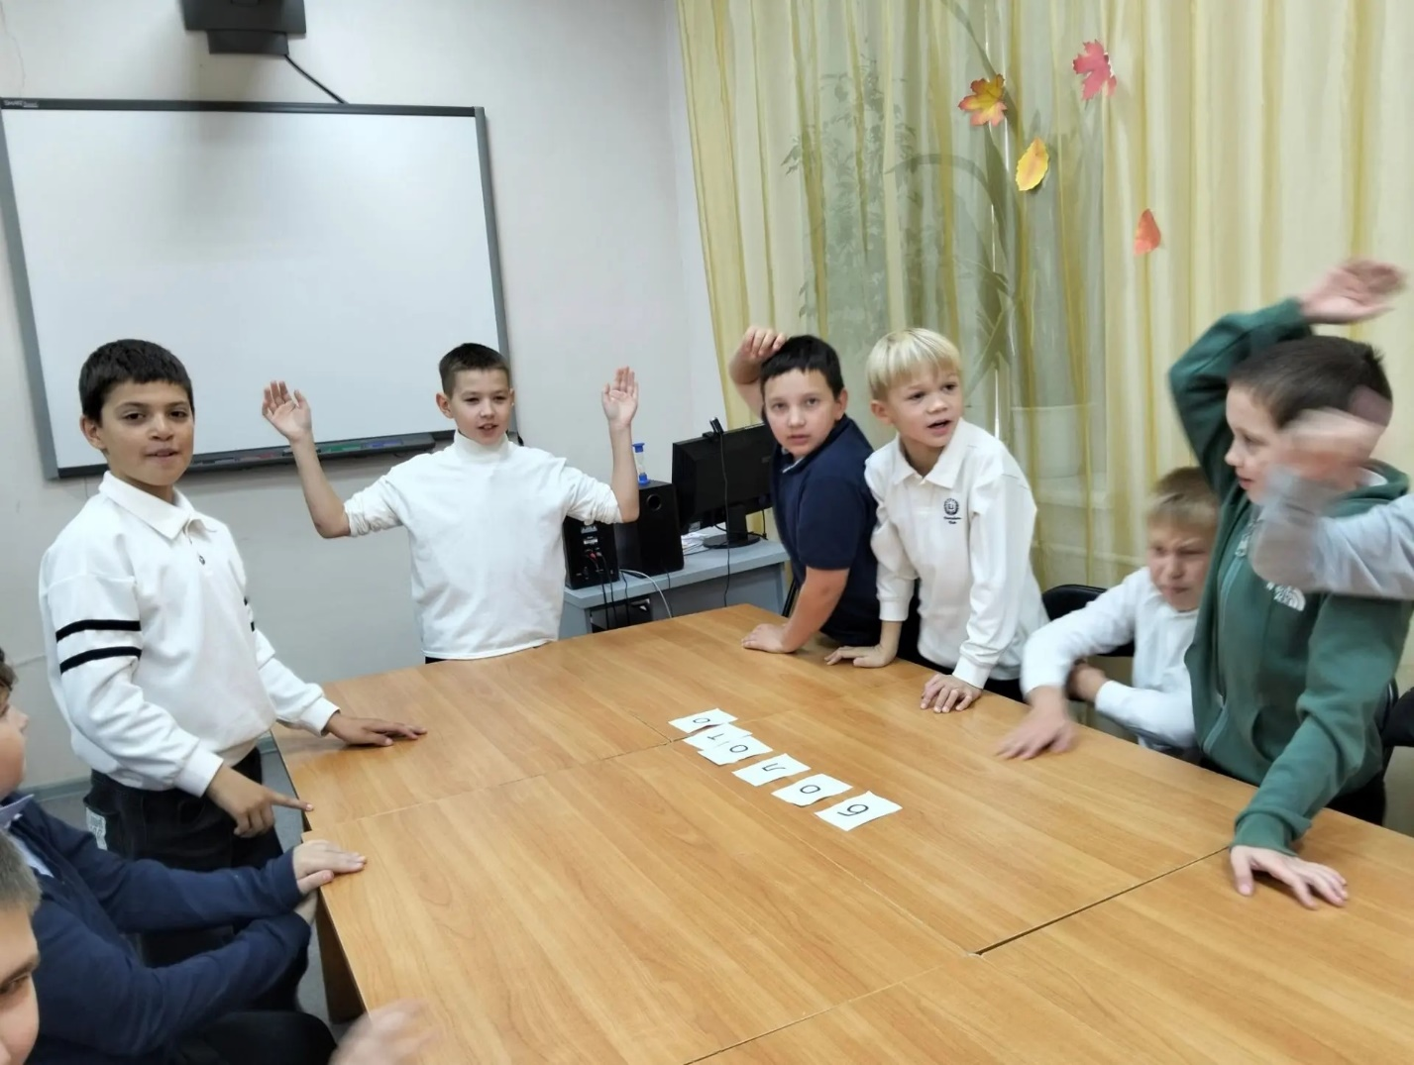
#ГорнозаводскаяЦентральнаяБиблиотека #ПоСледамОпытныхТуристов 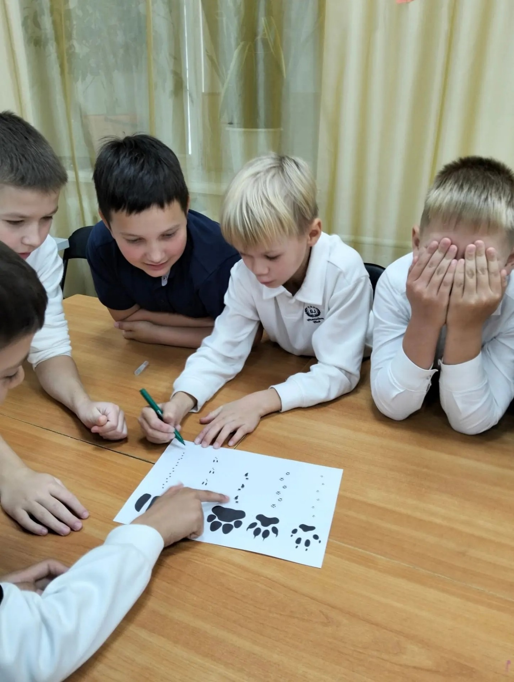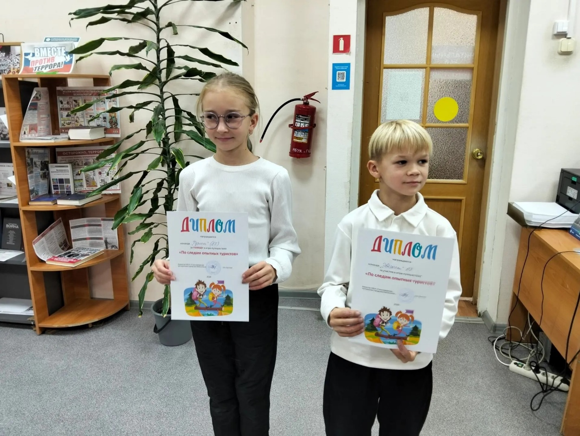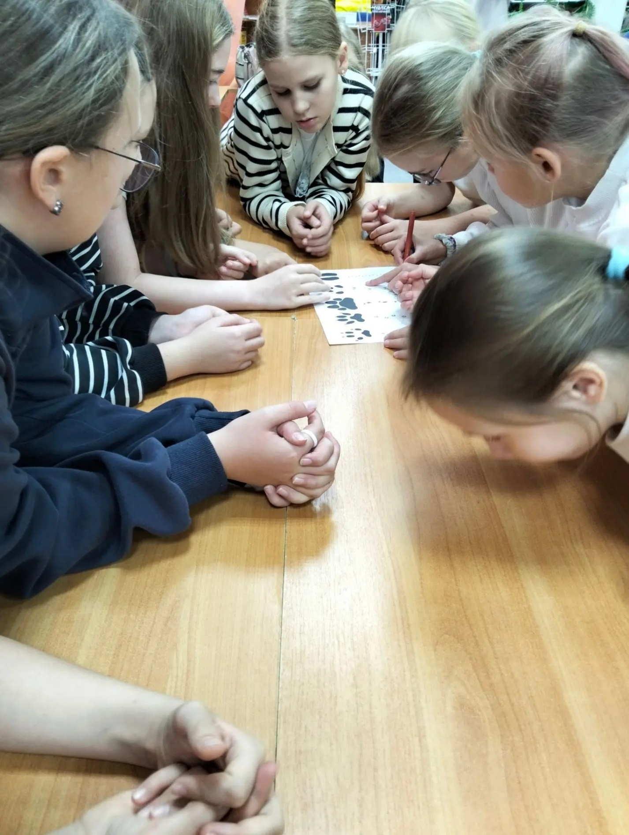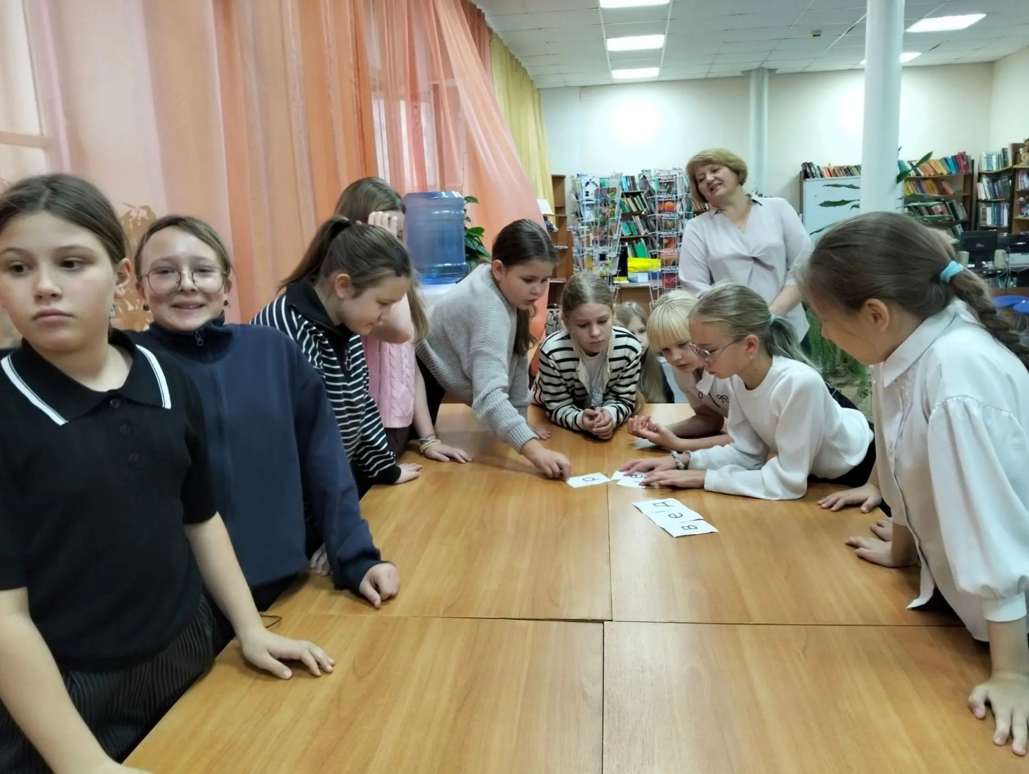#ЮныеПутешественники

